Kurvenelement 4 cm schwarz

PURUS PLASTICS

Eigenschaften

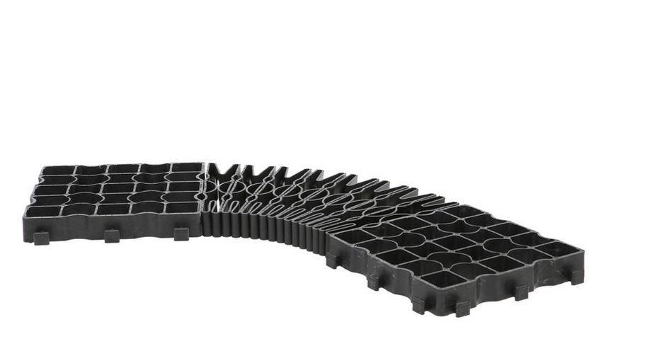

GTIN:

4026176001647

HAN:

10112

Farbton

schwarz

Werkstoff

Polyethylen (PE), Polyethylen (PE-LD)

Breite Bodenbelagsplatte (m)

0,05

Dicke Bodenbelag (mm)

40,00

Länge Bodenbelagsplatte (m)

0,32

Gewicht (kg)

0,19

Material

LD-PE, Recycling-Werkstoff, recyclebar